МИНИСТЕРСТВО ОБРАЗОВАНИЯ ТВЕРСКОЙ ОБЛАСТИ
Государственное бюджетное образовательное учреждение
дополнительного образования детей
«Тверской областной Центр юных техников»
Тел: 42-24-67 Факс: 74-71-63
Адрес: 170001, г. Тверь, ул. 6-ая Красной Слободы, д.50.
Email: tver_tocut_metod@mail.ru

Директору учреждения

В соответствии с планом работы на 2015 год ГБОУ ДОД «Областной Центр юных техников» проводит семинар судей по экспертной оценке экспонатов региональной выставки прикладного творчества учащихся «Текстиль и фурнитура» с 31марта по 02 апреля 2015 г. с 10.00-16.00.( Приказ № 12 от 23 марта 2015 года)

Просим командировать представителя организации для проведения судейства экспонатов выставки

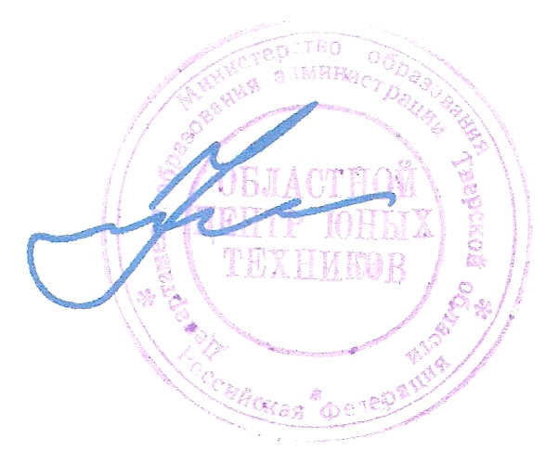

Директор ГБОУ ДОД ТОЦЮТ Ю.В. Цветков

